Material necesario

1. Raspberry pi
2. Conector tipo T
3. Flex para conector tipo T
4. Protoboard
5. Modulo Puente H, L298N
6. Motor de corriente directa de 12 v con encoder
7. Adaptador fuente de 12 v
8. Fuente de voltaje para raspberry pi
9. Conectores para motor de corriente directa a jumpers
10. Conectores tipo caiman

Herramientas computacionales

1. Python en raspberry pi
2. Node Red
3. GitHub en raspberry pi
4. MQTT

Circuitos

Circuito propuesto para la conexión del puente H L298N con la fuente de voltaje de 12 v, el motor de corriente contínua y el conector tipo T de la raspberry

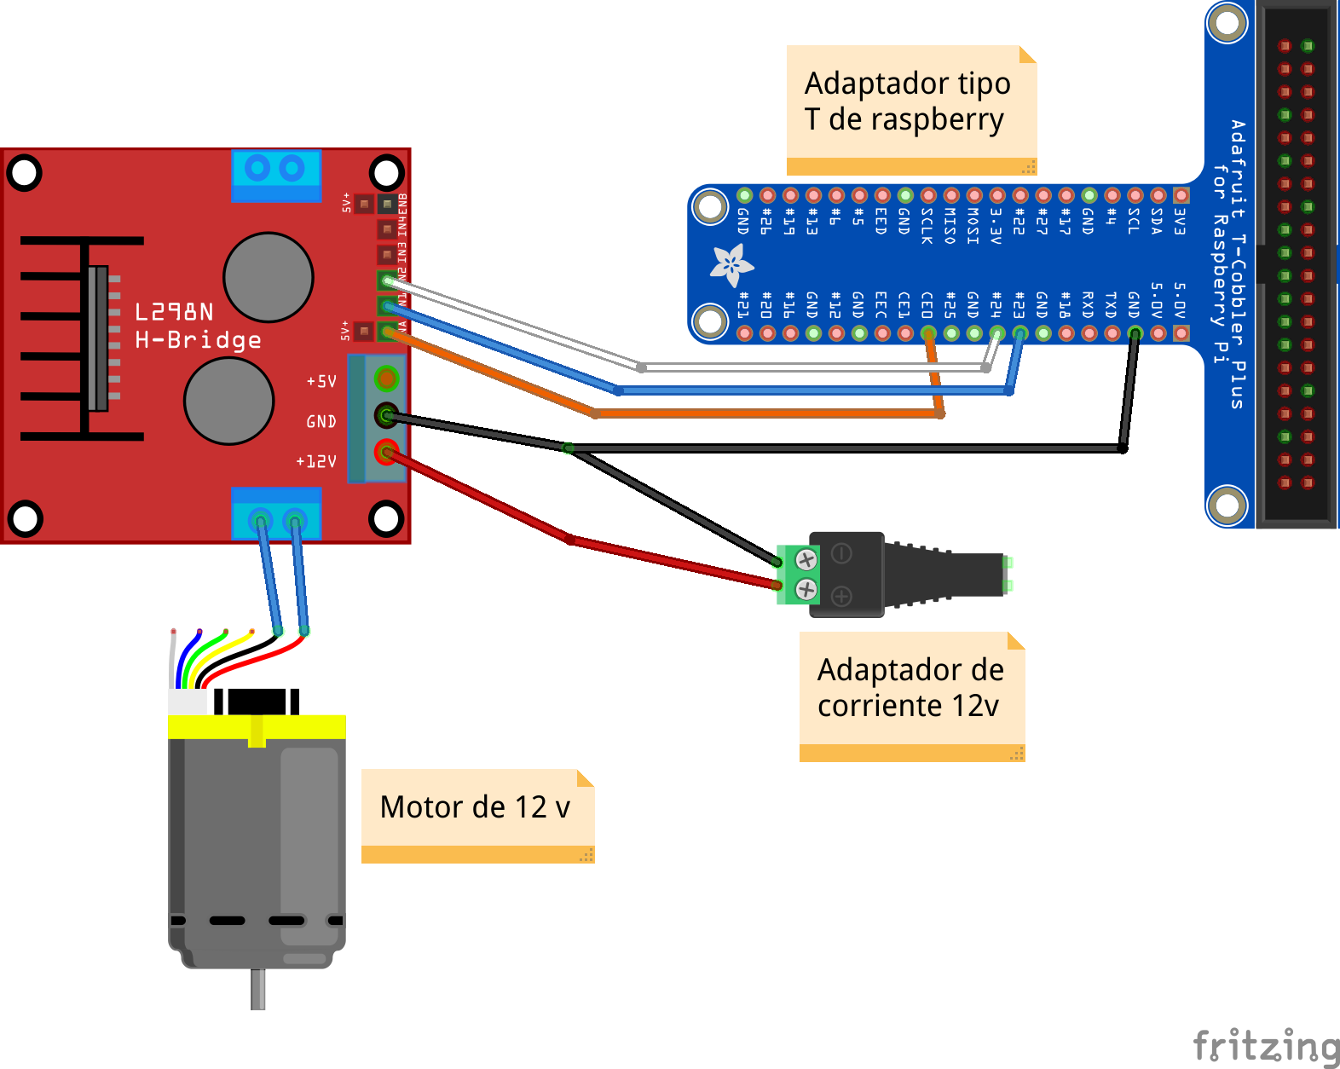

Circuito propuesto para la conexión del encoder del motor con el adaptador tipo T de la raspberry

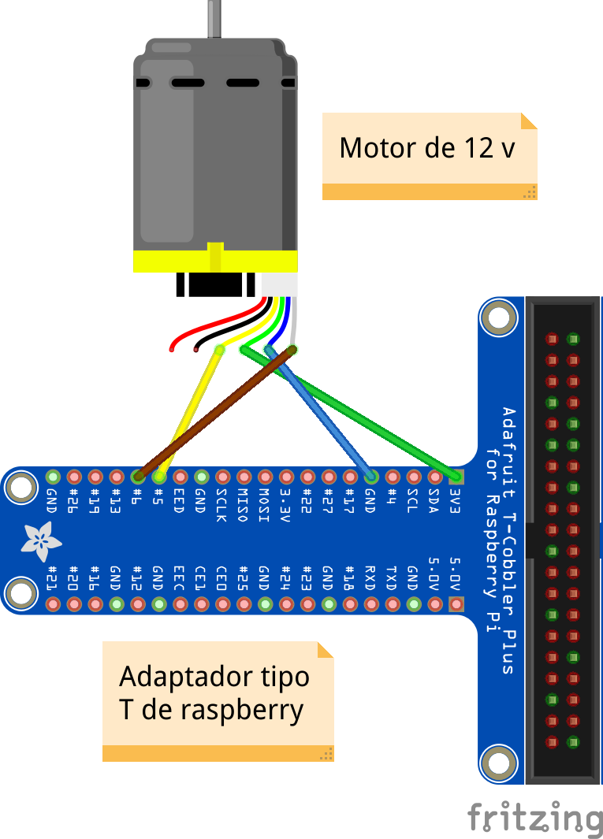

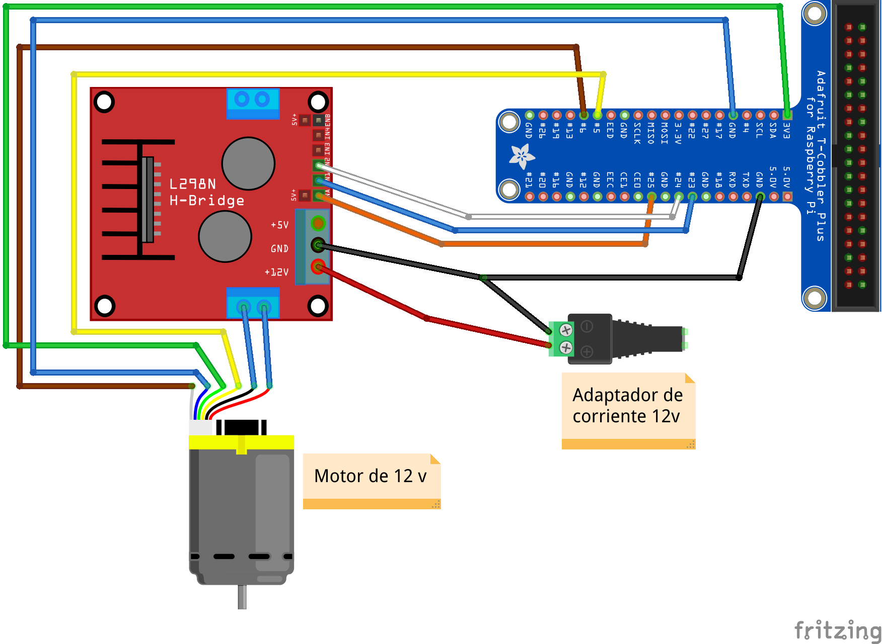
Circuito total del motor, con el puente H L298N, la fuente de poder de 12v, el encoder y el adaptador de la raspberry.

Lecturas del sensor
El sensor que se utilizará es el encoder que trae el motor de corriente contínua en su parte posterior, para la lectura de las revoluciones por minuto.

Envío de información
La información que se usa para controlar el motor es el porcentaje del voltaje total suministrado, es decir, el voltaje total es de 12v, por medio de MQTT se envía a la raspberry el porcentaje deseado, por ejemplo, el 50%, entonces el puente H suministra sólo 6 volts al motor con el consecuente cambio de velocidad, se hacen lecturas de la velocidad, mismas que se envían a travez de MQTT

Recepción de información
La información de la velocidad se espera recibir en NODE RED para hacer la comparación requerida.

Almacenamiento de la información
Aún no sé donde :(
Panel de control
Me encantaría poder ver la información enviada y la de regreso, es decir, que se haga una grafica del voltaje suministrado y una de la velocidad, ademas de tener un boton slider para suministrar voltaje y al mismo tiempo que se vaya viendo la velocidad

Automatización
Aqui me encantaría tener algunas tareas como dejar funcionando el motor sólo dos segundos y después se apague con un voltaje fijo, otra podría ser que el voltaje varie de manera lineal por dos segundos y ver ambas gráficas, ….

Utilización
Como aún no tenemos el programa en NODE RED aún no sé :)

Visualización de datos
Lo mismo que el anterior

Instrucciones de uso
Lo mismo que el anterior

